Задание_2 (1)

Вывести цвет и среднюю цену продуктов этого цвета из таблицы Production.Product для всех цветов, имеющих как минимум 40 продуктов

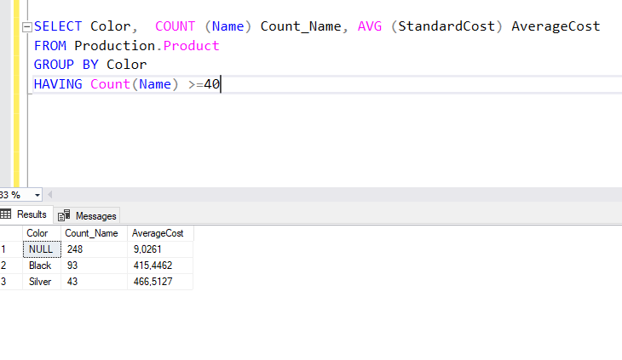

Задание_2 (2).

Для каждого города из Person.Address посчитать количество жителей.

Не понял, где искать, что содержит данные о кол-ве жителей…

Задание_2(3)

В таблице Production.ProductInventory найти 5 ProductID, которых больше всего находится на складе (поле Quantity-количество)

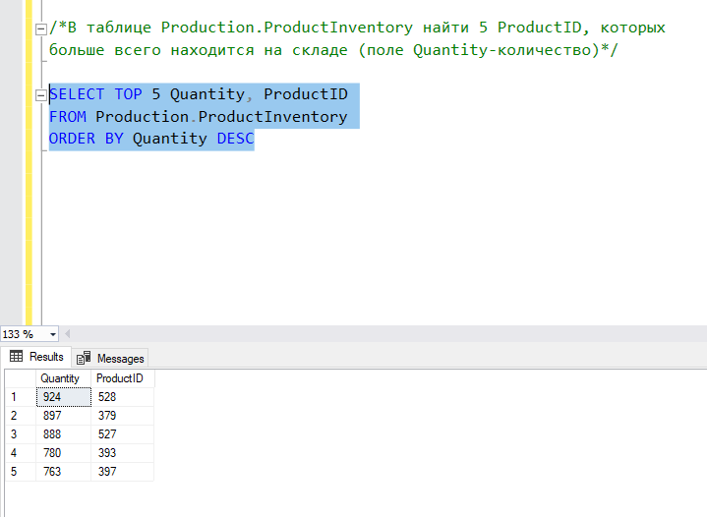

Задание_2 (4)

Вывести только те отзывы из Production.ProductReview, для которых рейтинг выше среднего рейтинга среди всех оценок

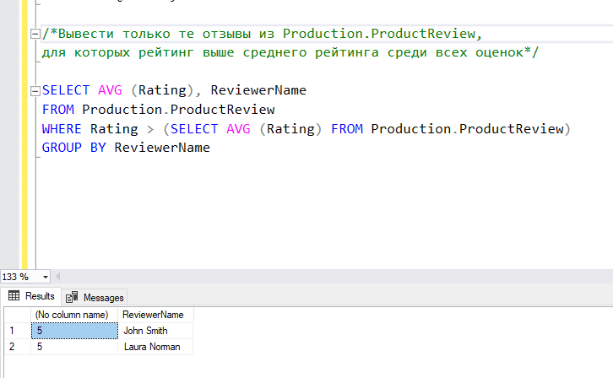

Задание_2 (5)

В таблице Purchasing.ShipMethod найти строки, у которых стоимость доставки ShipRate будет больше минимальной ненулевой цены ListPrice из таблицы Production.Product

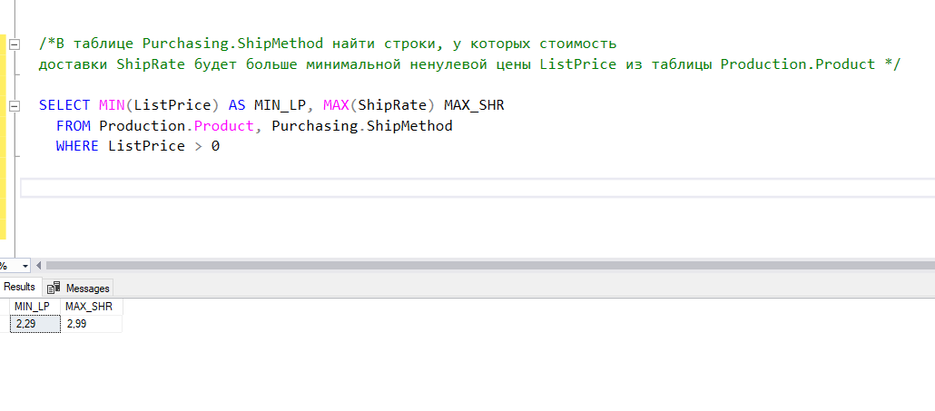

Задание_2 (6)

Найдите все BusinessEntityID из Person.Person, у которых нет записей о кредитных картах в Sales.PersonCreditCard. Придумайте 2 способа решения

Вариант 1 – (в «лоб»)

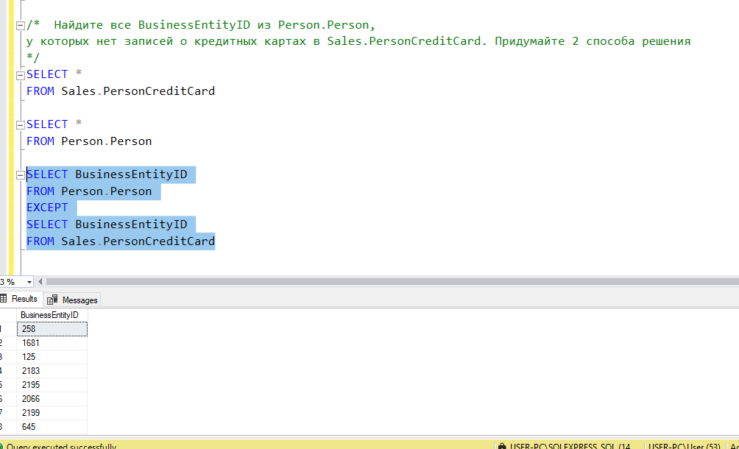

Вариант 2